**Exercice 6.1**

Ecrire un algorithme qui déclare et remplisse un tableau de 7 valeurs numériques en les mettant toutes à zéro.

**DÉBUT**

**valeur = 0**

**Chiffres = []**

**POUR i = 1 Jusqu'à 7 FAIRE**

**Chiffres [i] = valeur**

**FINPOUR**

**ECRIRE Chiffres**

**FIN**

### Exercice 6.3

Ecrire un algorithme qui déclare un tableau de 9 notes, dont on fait ensuite saisir les valeurs par l’utilisateur.

**DÉBUT**

**ECRIRE "Saisir les notes : "**

**POUR i = 1 jusqu'à 9 FAIRE**

**LIRE notes [i]**

**FINPOUR**

**ECRIRE notes**

**FIN**

**Exercice 6.4**

Que produit l’algorithme suivant ?

DÉBUT

Pour i = 1 jusqu'à 5 FAIRE

Nb[i] = i * i

FINPOUR

POUR i = 1 jusqu'à 5 FAIRE

Ecrire Nb[i]

FINPOUR

FIN

Tableau Nb[5] en Entier

Variable i en Entier

Début

Pour i ← 0 à 5

Nb[i] ← i * i

i suivant

Pour i ← 0 à 5

Ecrire Nb[i]

i suivant

Fin

**Résultat l’algorithme fait la multiplication des valeurs 1*1=1 ; 2*2= 4 ; 3*3 =9 jusqu’à 5.**

### Exercice 6.5

Que produit l’algorithme suivant ?

Tableau N[6] en Entier

Variables i, k en Entier

Début

N[0] ← 1

Pour k ← 1 à 6

N[k] ← N[k-1] + 2

k Suivant

Pour i ← 0 à 6

Ecrire N[i]

i suivant

Fin

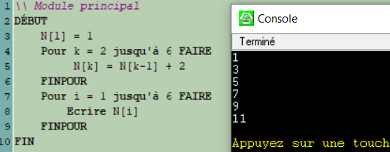

L’algorithme affiche les valeurs de N en fonction de k

N[k] ← N[k-1] + 2

**Exemple : si k = 1**

N[1] ← N[1-1] + 2 = 1 car **N[0] = 1 (début)**

**Pour k = 2**

N[2] ← N[2-1] + 2 = 3 **car N[1] =1** cela donne 1 + 2 = 3

**Pour k = 3**

N[3] ← N[3-1] + 2 = 5 **car N[2] =3** cela donne 3 + 2 = 5

**Ainsi de suite pour les autres valeurs**

### Exercice 6.6

Que produit l’algorithme suivant ?

Tableau Suite[7] en Entier

Variable i en Entier

Début

Suite[0] ← 1

Suite[1] ← 1

Pour i ← 2 à 7

Suite[i] ← Suite[i-1] + Suite[i-2]

i suivant

Pour i ← 0 à 7

Ecrire Suite[i]

i suivant

Fin

**SUR L’ARP**

**DÉBUT**

**Suite[1] = 1**

**Suite[2] = 1**

**Pour i = 3 jusqu'à 7 FAIRE**

**Suite[i] = Suite[i-2] + Suite[i-3]**

**FINPOUR**

**Pour i = 1 jusqu'à 7 FAIRE**

**Ecrire Suite[i]**

**FINPOUR**

**FIN**

### Exercice 6.7

Ecrivez la fin de l’algorithme 6.3 afin que le calcul de la moyenne des notes soit effectué et affiché à l’écran.

**DÉBUT**

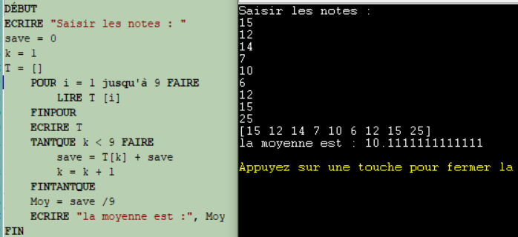**ECRIRE "Saisir les notes : "**

**save = 0**

**k = 1**

**T = []**

**POUR i = 1 jusqu'à 9 FAIRE**

**LIRE T [i]**

**FINPOUR**

**ECRIRE T**

**TANTQUE k < 9 FAIRE**

**save = T[k] + save**

**k = k + 1**

**FINTANTQUE**

**Moy = save /9**

**ECRIRE "la moyenne est :", Moy**

**FIN**

### Exercice 6.8

Ecrivez un algorithme permettant à l’utilisateur de saisir un nombre quelconque de valeurs, qui devront être stockées dans un tableau. L’utilisateur doit donc commencer par entrer le nombre de valeurs qu’il compte saisir. Il effectuera ensuite cette saisie. Enfin, une fois la saisie terminée, le programme affichera le nombre de valeurs négatives et le nombre de valeurs positives.

**DÉBUT**

**ECRIRE "Saisir une valeur dans le tableau :"**

**LIRE valeur**

**i = 0**

**t = []**

**neg = 0**

**TANTQUE i < valeur FAIRE**

**i = i +1**

**ECRIRE "Entrez une note :"**

**LIRE note**

**SI note < 0 ALORS**

**neg = neg + 1**

**FINSI**

**T[i]= note**

**FINTANTQUE**

**ECRIRE "il y a : ", neg, "Valeur négative"**

**ECRIRE "il y a : ", valeur, "Valeur positive"**

**FIN**

### Exercice 6.9

Ecrivez un algorithme calculant la somme des valeurs d’un tableau (on suppose que le tableau a été préalablement saisi).

**DÉBUT**

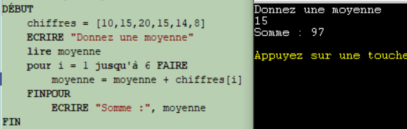 **chiffres = [10,15,20,15,14,8]**

**ECRIRE "Donnez une moyenne"**

**lire moyenne**

**pour i = 1 jusqu'à 6 FAIRE**

**moyenne = moyenne + chiffres[i]**

**FINPOUR**

**ECRIRE "Somme :", moyenne**

**FIN**

### Exercice 6.10

Ecrivez un algorithme constituant un tableau, à partir de deux tableaux de même longueur préalablement saisis. Le nouveau tableau sera la somme des éléments des deux tableaux de départ. Tableau 1 : 4 8 7 9 1 5 4 6

Tableau 2 : 7 6 5 2 1 3 7 4

Tableau à constituer : 11 14 12 11 2 8 11 10

**DÉBUT**

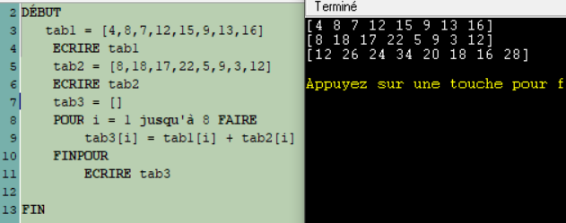 **tab1 = [4,8,7,12,15,9,13,16]**

**ECRIRE tab1**

**tab2 = [8,18,17,22,5,9,3,12]**

**ECRIRE tab2**

**tab3 = []**

**POUR i = 1 jusqu'à 8 FAIRE**

**tab3[i] = tab1[i] + tab2[i]**

**FINPOUR**

**ECRIRE tab3**

**FIN**

### Exercice 6.11

Toujours à partir de deux tableaux précédemment saisis, écrivez un algorithme qui calcule le schtroumpf des deux tableaux. Pour calculer le schtroumpf, il faut multiplier chaque élément du tableau 1 par chaque élément du tableau 2, et additionner le tout. Par exemple si l'on a : Tableau 1 : 4 8 7 12

Tableau 2 : 3 6

Le Schtroumpf sera : 3 * 4 + 3 * 8 + 3 * 7 + 3 * 12 + 6 * 4 + 6 * 8 + 6 * 7 + 6 * 12 = 279

**DÉBUT**

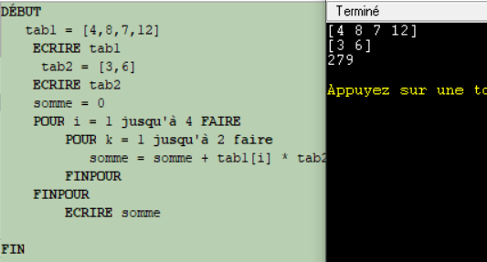 **tab1 = [4,8,7,12]**

**ECRIRE tab1**

**tab2 = [3,6]**

**ECRIRE tab2**

**somme = 0**

**POUR i = 1 jusqu'à 4 FAIRE**

**POUR k = 1 jusqu'à 2 faire**

**somme = somme + tab1[i] * tab2[k]**

**FINPOUR**

**FINPOUR**

**ECRIRE somme**

**FIN**

### Exercice 6.12

Ecrivez un algorithme qui permette la saisie d’un nombre quelconque de valeurs, sur le principe de l’ex 6.8. Toutes les valeurs doivent être ensuite augmentées de 1, et le nouveau tableau sera affiché à l’écran.

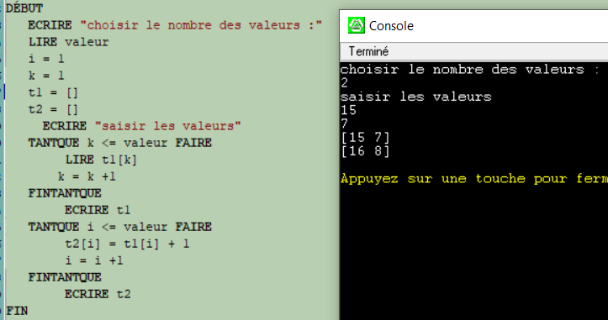**DÉBUT**

**ECRIRE "choisir le nombre des valeurs :"**

**LIRE valeur**

**i = 1**

**k = 1**

**t1 = []**

**t2 = []**

**ECRIRE "saisir les valeurs"**

**TANTQUE k <= valeur FAIRE**

**LIRE t1[k]**

**k = k +1**

**FINTANTQUE**

**ECRIRE t1**

**TANTQUE i <= valeur FAIRE**

**t2[i] = t1[i] + 1**

**i = i +1**

**FINTANTQUE**

**ECRIRE t2**

**FIN**

### Exercice 6.13

Ecrivez un algorithme permettant, toujours sur le même principe, à l’utilisateur de saisir un nombre déterminé de valeurs. Le programme, une fois la saisie terminée, renvoie la plus grande valeur en précisant quelle position elle occupe dans le tableau. On prendra soin d’effectuer la saisie dans un premier temps, et la recherche de la plus grande valeur du tableau dans un second temps.

**DÉBUT**

**maxi = 0**

**valeur = 0**

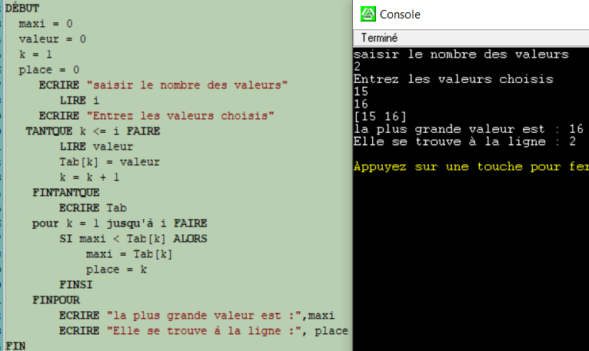 **k = 1**

**place = 0**

**ECRIRE "saisir le nombre des valeurs"**

**LIRE i**

**ECRIRE "Entrez les valeurs choisis"**

**TANTQUE k <= i FAIRE**

**LIRE valeur**

**Tab[k] = valeur**

**k = k + 1**

**FINTANTQUE**

**ECRIRE Tab**

**pour k = 1 jusqu'à i FAIRE**

**SI maxi < Tab[k] ALORS**

**maxi = Tab[k]**

**place = k**

**FINSI**

**FINPOUR**

**ECRIRE "la plus grande valeur est :",maxi**

**ECRIRE "Elle se trouve à la ligne :", place**

**FIN**

### 

### Exercice 6.14

Toujours et encore sur le même principe, écrivez un algorithme permettant, à l’utilisateur de saisir les notes d'une classe. Le programme, une fois la saisie terminée, renvoie le nombre de ces notes supérieures à la moyenne de la classe.

**DÉBUT**

**sup = 0**

**nombre = 0**

**moy = 0**

**somme = 0**

**ECRIRE "saisir le nombre des notes :"**

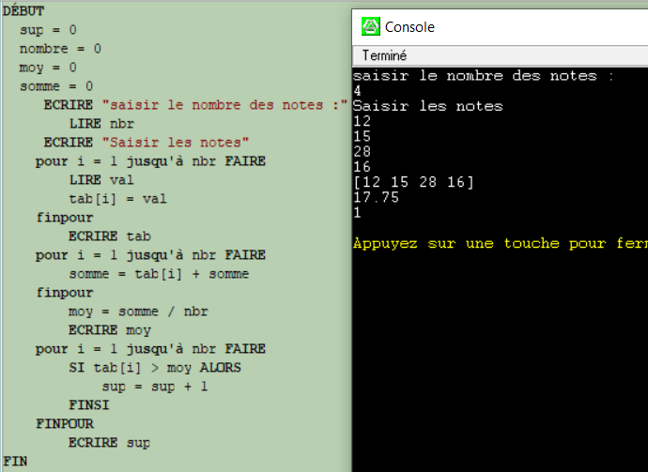 **LIRE nbr**

**ECRIRE "Saisir les notes"**

**pour i = 1 jusqu'à nbr FAIRE**

**LIRE val**

**tab[i] = val**

**finpour**

**ECRIRE tab**

**pour i = 1 jusqu'à nbr FAIRE**

**somme = tab[i] + somme**

**finpour**

**moy = somme / nbr**

**ECRIRE moy**

**pour i = 1 jusqu'à nbr FAIRE**

**SI tab[i] > moy ALORS**

**sup = sup + 1**

**FINSI**

**FINPOUR**

**ECRIRE sup**

**FIN**

**Oubien**

**DÉBUT**

**somme = 0**

**notes = []**

**j = 1**

**notesSup_moy = 0**

**ECRIRE "Saisir le nobre de notes"**

**lire nb**

**ECRIRE "Saisir une note : "**

**POUR i = 1 jusqu'à nb FAIRE**

**LIRE notes [i]**

**FINPOUR**

**ECRIRE notes**

**TANTQUE j < nb + 1 FAIRE**

**somme = notes [j] + somme**

**j = j + 1**

**FINTANTQUE**

**Moy = somme /nb**

**ECRIRE "La moyenne de vos notes est :", Moy**

**POUR i = 1 jusqu'à nb FAIRE**

**SI notes [i] > Moy ALORS**

**notesSup_moy = notesSup_moy + 1**

**FINSI**

**FINPOUR**

**ECRIRE "voici les notes superieurs à la moyenne : ",notesSup_moy**

**FIN**